รายงานการปฏิบัติราชการประจำเดือน
รายงานการปฏิบัติราชการประจำปีเดือน มีนาคม 2568
ประจำปีงบประมาณ 2568
สถานีตำรวจภูธรแก่งโสภา
งานอำนวยการ
(วันที่ 1 มีนาคม 2568 เวลา 09.00 น.)
ภายใต้การอำนวยการของ พ.ต.อ.วัฒนากร อู่นาท ผกก.สภ.แก่งโสภา พร้อมข้าราชการตำรวจสายงานอำนวยการ และเจ้าหน้าที่ส่วนรับผิดชอบผู้ป่วยจิตเวช ร่วมหารือมาตรการและลงนาม MOU เกี่ยวกับผู้ป่วยจิตเวชในพื้นที่รับผิดชอบตำบลแก่งโสภา ณ ห้องประชุมชั้น 2 โรงบาลส่วนตำบลแก่งโสภา ต.แก่งโสภา อ.วังทอง จ.พิษณุโลก

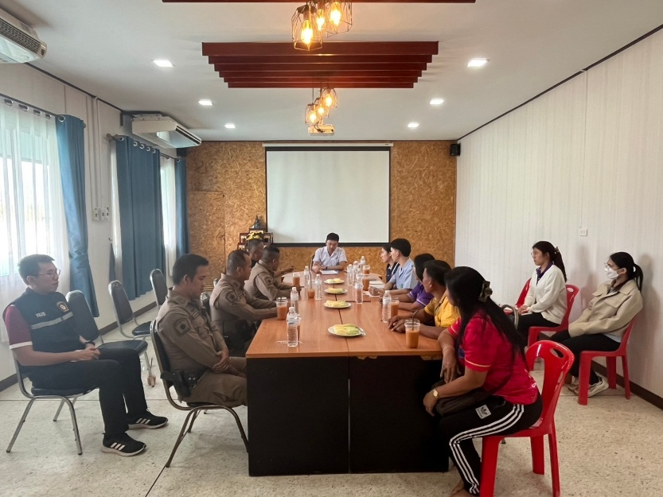
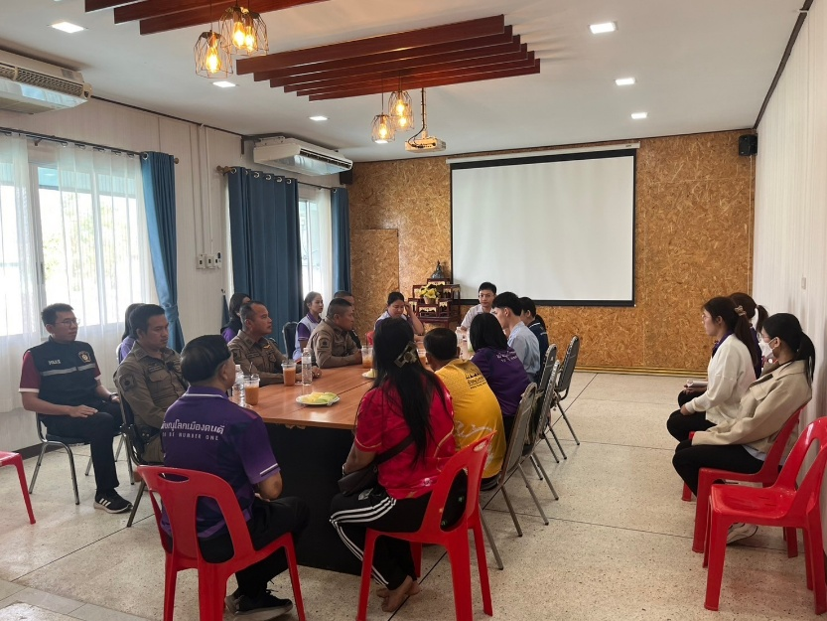

รายงานการปฏิบัติราชการประจำเดือน
รายงานการปฏิบัติราชการประจำปีเดือน มีนาคม 2568
ประจำปีงบประมาณ 2568
สถานีตำรวจภูธรแก่งโสภา
งานอำนวยการ
(วันที่ 26 มีนาคม 2568 เวลา 09.00 น.)
ภายใต้การอำนวยการของ พ.ต.อ.วัฒนากร อู่นาท ผกก.สภ.แก่งโสภา พร้อมข้าราชการตำรวจ สภ.แก่งโสภา และข้าราชการตำรวจสายงานอำนวยการ ร่วมตรวจโครงการตำรวจสีขาวประจำเดือนมีนาคม ณ บริเวณชั้น 3 และ ชั้น 1 สภ.แก่งโสภา ต.แก่งโสภา อ.วังทอง จ.พิษณุโลก

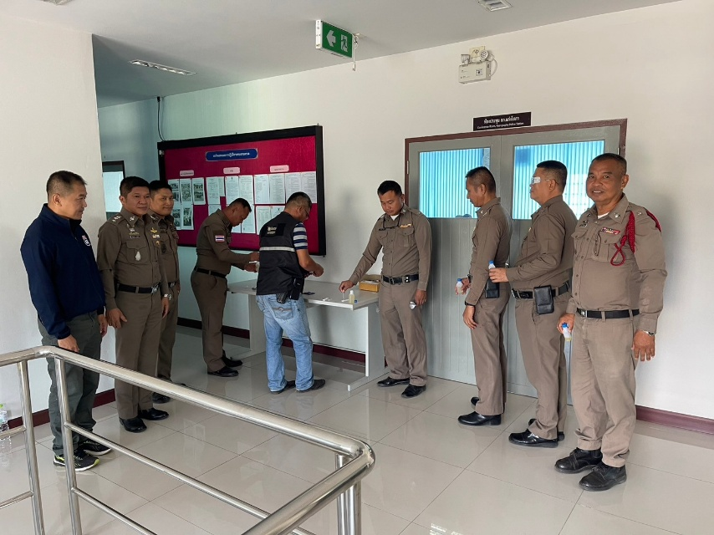

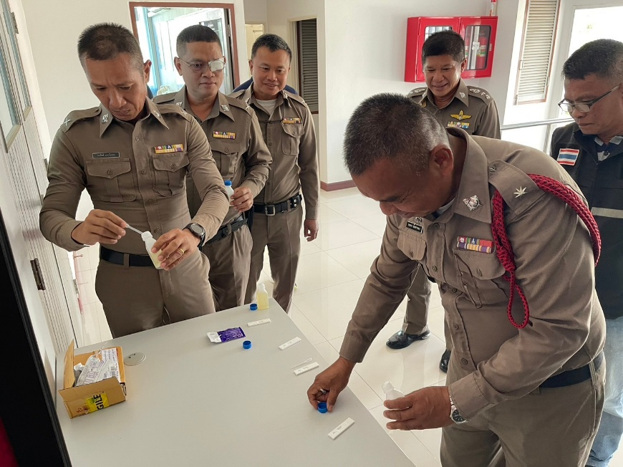

รายงานการปฏิบัติราชการประจำเดือน
รายงานการปฏิบัติราชการประจำปีเดือน มีนาคม 2568
ประจำปีงบประมาณ 2568
สถานีตำรวจภูธรแก่งโสภา
งานอำนวยการ
(วันที่ 31 มีนาคม 2568 เวลา 08.00 น.)
ภายใต้การอำนวยการของ พ.ต.อ.วัฒนากร อู่นาท ผกก.สภ.แก่งโสภา พร้อมข้าราชการตำรวจ สภ.แก่งโสภา สายงานอำนวยการ ร่วมบริจาคโลหิตเพื่อเป็นพระราชมหากุศลเนื่องในวันคล้ายวันพระราชสมภพของพระบาทสมเด็จพระนั่งเกล้าเจ้าอยู่หัว รัชกาลที่ 3 ณ ตำรวจภูธร ภ.6 อ.พรหมพิราม จ.พิษณุโลก

